福建商学院海外教育学院
国际、国内、学院新闻简报
（2019年第1期）

福建商学院海外教育学院 2019年 1月6日

国 际
据俄罗斯媒体援引叙利亚消息人士的话报道，美军已经从叙利亚北部撤走首批武器，这批武器被送至伊拉克。这是美国总统特朗普宣布从叙利亚撤军以来，美军首次将武器运出。
英国将于今年 2019年3月29日正式离开欧盟。近日，英国首相特蕾莎·梅在新年讲话中呼吁议员们支持“脱欧”协议草案，并许诺这份草案会扭转当前局势，帮助政府将更多精力放在解决住房和技术短缺等问题上。
日本首相安倍晋三 2019年1月4日下午举行新年记者会，宣布将在4月1日的内阁会议上决定新天皇的新年号。
国 内
十九大以来到去年11月，全国共查处扶贫领域腐败和作风问题13.31万个，处理人数超18万。
2018年12月31日，国家主席习近平通过中央广播电视总台和互联网，发表二〇一九年新年贺词。习近平表示，我们都在努力奔跑，我们都是追梦人；2019年，有机遇也有挑战，大家还要一起拼搏、一起奋斗。
2019年1月1日，新修改的个人所得税法将正式实施，子女教育、继续教育、大病医疗、住房贷款利息或者住房租金、赡养老人等支出，将可在个人所得税应缴纳税额中扣除，纳税人将获得更大减税红利。
《告台湾同胞书》发表40周年纪念会 2019年1月2日上午10时在人民大会堂举行。榕台青年迎新祈福千灯会在福州举行。
教育部通知要求，保证2019年毕业的部属师范大学公费师范生全部安排到中小学校任教。
2019年1月 4日，习近平在中央军委军事工作会议上强调，在新的起点上做好军事斗争准备工作，坚决完成党和人民赋予的使命任务。
学 院

2019年1月2日中午育达科技大学在综合大楼五楼举行了大陆生欢送餐会活动，所有的陆生和带队老师都有参加。餐会前，黄校长首先给陆生颁发了研修结业证书。餐会上，两岸知行文化社的同学们与育达其他社团成员给同学们表演了精彩的节目，并通过视频带领同学们一起回顾了在台近四个月学习生活的点点滴滴。
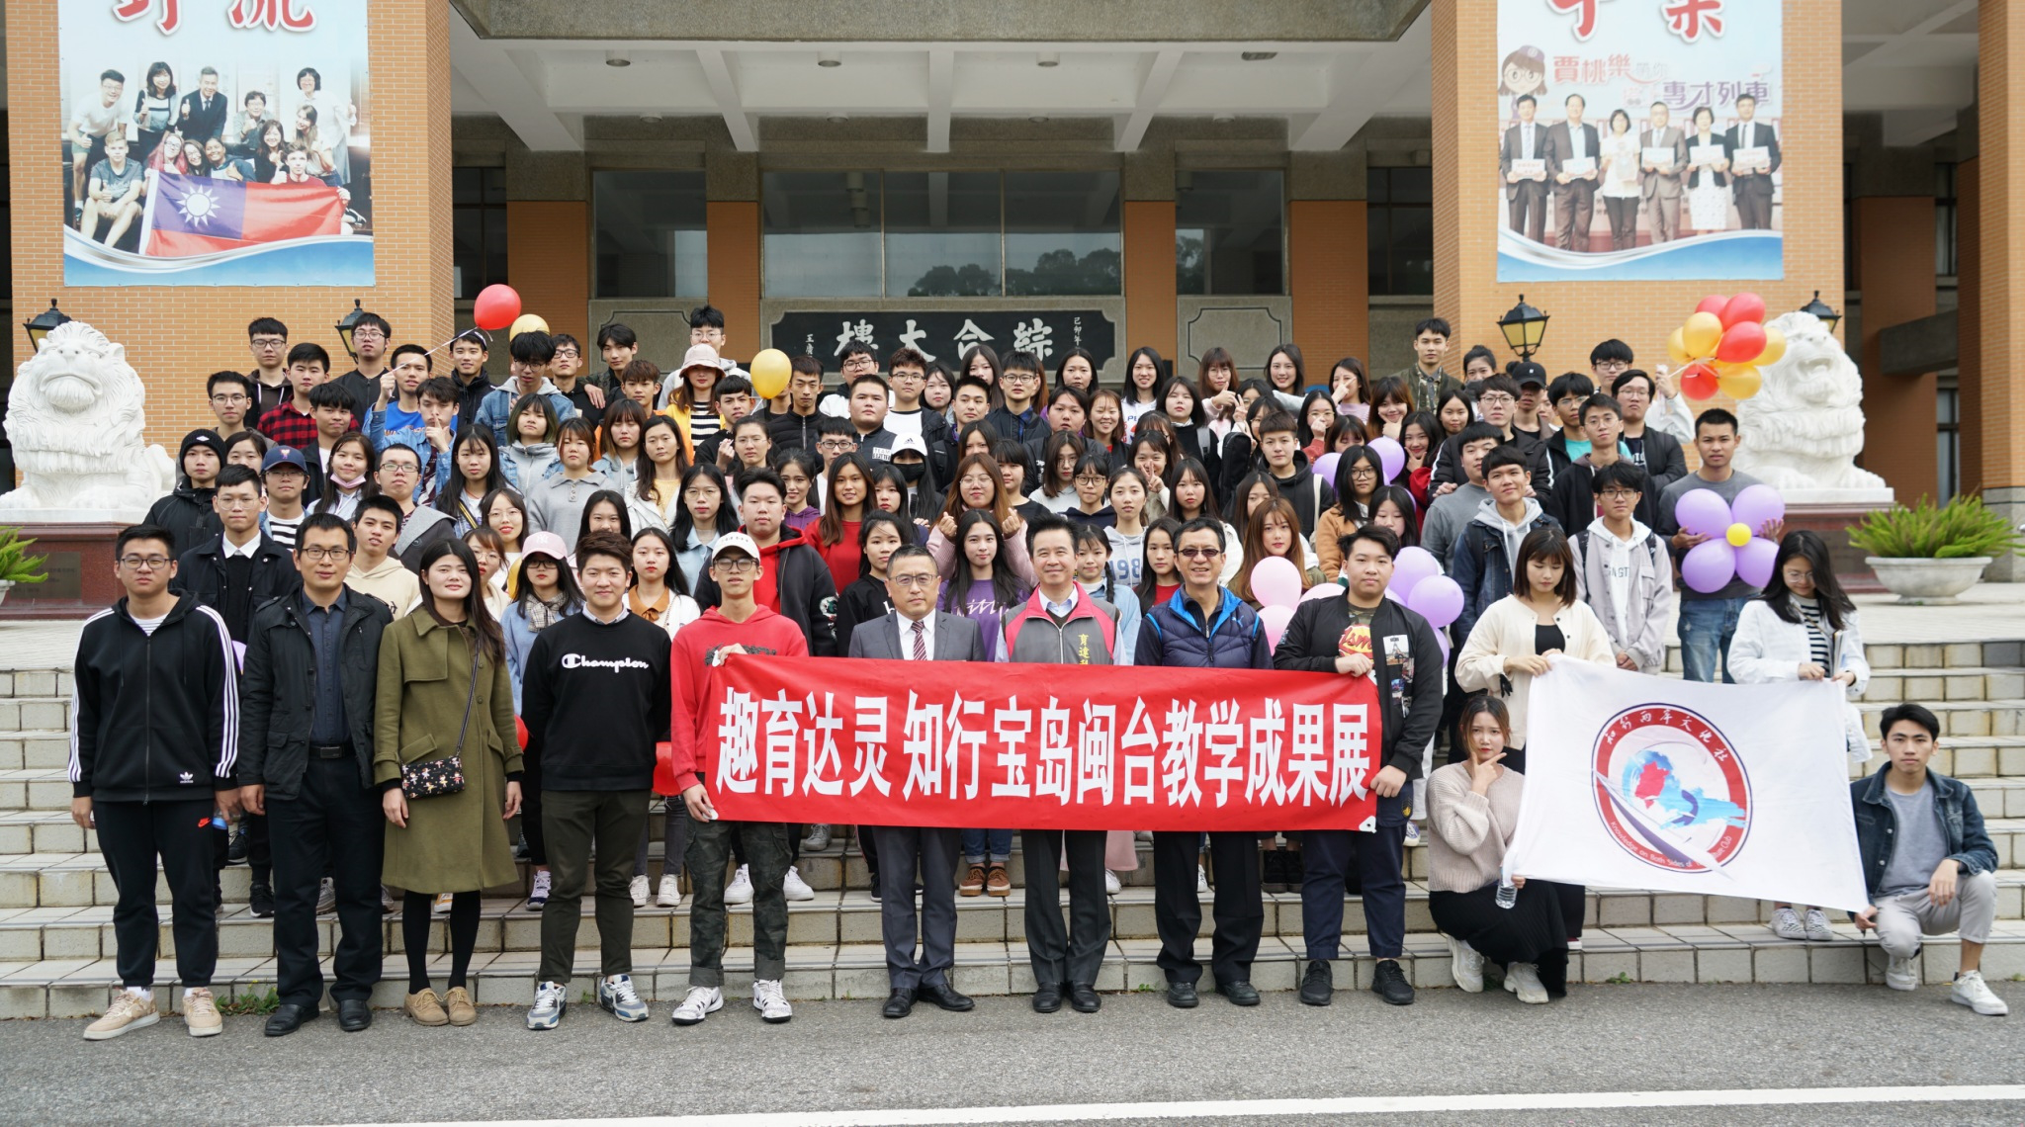

本期编辑：戴忠萍

